Paradigmas de Programación
T.P. N°2 – Ambrosini
Fecha de inicio: 3/3/26

Cálculo Lambda
Ejercicio 1.1:
Son operaciones formales para reducir la expresión lambda mediante reemplazos y sustituciones de variables. Se usan para llegar a la forma normal (irreducible), la cual es mucho más cómoda y sencilla a la hora de entenderla y de trabajar con ella.
Las tres reglas más utilizadas son:
- α – conversión
- β – reducción
- η - reducción

Ejercicio 1.2:
Un término está en forma normal si no posee redexes – β (reducible expresión o expresión reducible).

Ejercicio 1.3:
La respuesta es sí, toda función se puede expresar como un cálculo λ. Esto es debido a que Church lo definió como un formalismo matemático para expresar el cómputo por medio de funciones. En este cálculo se captura el aspecto computacional de función. Por la Tesis de Church-Turing se puede probar que el cálculo λ es Turing-completo: cualquier problema matemático o algoritmo que se pueda resolver mediante una computadora (máquina de Turing), puede ser modelado y resuelto utilizando los 3 términos básicos del cálculo λ (aplicación, abstracción y variable).

Ejercicio 1.4:
¡La respuesta, nuevamente, es un rotundo sí! Existen expresiones que, al aplicarles una cierta cantidad de veces una β – reducción, caen en un bucle en el cual termino haciendo la misma reducción una y otra vez sin llegar a ninguna solución aparente (es decir, sin poder llegar a la forma normal). Cuando esto sucede, decimos que la expresión diverge.

Ejercicio 1.5:
Hay muchas aplicaciones del cálculo λ en lenguajes reales hoy en día. Para mencionar algunos:

- Java/JavaScript:
  - Funciones anónimas: Son equivalentes prácticos de λx.E. Son funciones muy útiles que se pueden utilizar “on the go”
  - Funciones de orden superior: Son funciones que devuelven funciones (todo es una función en el cálculo λ, por lo que se puede ver su influencia en este punto). Esto da lugar a:
    - Callbacks (funciones como valores).
    - Handlers (funciones que se pasan a otras funciones).

- Python: Composición funcional y pipelines de datos: Se suele transformar colecciones con map/filter/reduce y construir pipelines con composición. Esto refleja el estilo “aplicar valores a funciones” (aplicación) y “crear funciones” (abstracción).

Ejercicio 1.6:
- “No puedo”: Esto hace referencia a que el algoritmo finalizó con éxito y se llegó a la forma normal. No se encontraron más β – reducciones, por lo que la expresión termina siendo irreducible (no se puede reducir más / no hay más redexes)
- “No sé”: En este caso el algoritmo se encontró con un problema a la hora de reducir la expresión. Esto puede ocurrir debido a que la expresión diverge y nos quedamos analizando un bucle o bien porque utilizamos un método de resolución equivocado (usamos el método aplicativo en lugar del orden normal).

Ejercicio 1.7:
Que dos expresiones sean α – equivalentes significa que su estructura lógica es idéntica. Representan a la misma función difiriendo únicamente en el nombre de las variables ligadas.
No se puede decir que dos expresiones equivalentes sean exactamente iguales. Para que esto ocurra, ambas tienen que ser idénticas en todo sentido, incluyendo el nombre de las variables libres y ligadas.
Las cosas que no se pueden cambiar son:
- Las variables libres dentro del cuerpo de la función, ya que éstas variables provienen de un contexto externo.
- Se deben evitar la captura de variables. No se puede renombrar a una variable ligada como una variable libre dentro de la subexpresión ya que quizás terminamos ligando accidentalmente una variable libre que debía permanecer libre. Claramente, esto induce un problema en la lógica.

Ejercicio 1.8:
Las expresiones λ correctas son:
- λx.x
- λx.xy
- λx.xy λx.xy
- λx.y
- λx.λy.xy
- (λx.(x λy.y))
Las expresiones λ incorrectas son:
- λ.x
- λxx
- (λx.((xy).z))
La sintaxis que vimos en clase define tres tipos de términos:
- Las abstracciones: λx.y
- Las aplicaciones: (E1 E2)
- Las variables: x,y,…
En el caso de la expresión incorrecta 1, no se respeta la posición del punto, está inmediatamente después del λ.
En el caso de la expresión incorrecta 2, la abstracción no tiene cuerpo, no hay punto, por lo que tampoco cumple con la sintaxis del cálculo lambda.
En el caso de la expresión incorrecta 3, luego de la aplicación xy, vemos un punto. Este punto carece totalmente de sentido sintáctico.

Ejercicio 1.9:
- ((λx.(x y)) z)
x no tiene ocurrencias libres, solo una ligada en la primera abstracción
Todas las ocurrencias de z e y son libres

- (((λx.(xz)) (λy.w)) (λw.((wy)z)x))
x tiene una ocurrencia ligada en la primera abstracción y luego una libre en la tercera.
y tiene una libre en la tercera abstracción
Todas las ocurrencias de z son libres
w tiene una ocurrencia libre en la segunda abstracción y luego una ligada en la tercera

- (λx.((xy) λx.(yx)))
x tiene dos ocurrencias ligadas, una en la primera abstracción y otra en la segúnda
y solo tiene ocurrencias libres

- ((λx.(λy.(xy))) (λz.(z w)))
x tiene una ocurrencia ligada en la primera abstracción
y tiene una ocurrencia ligada en la abstracción que es el cuerpo de la primera
z tiene una ocurrencia ligada en la segunda abstracción
w solo tiene ocurrencias libres

- (λx.(λy.(x (λx.(yx)))) x)
x tiene tres ocurrencias ligadas, dos pertenecientes a la abstracción principal y una a la abstracción más interna.
y tiene una ocurrencia ligada en la abstracción que es el cuerpo de la primera

Ejercicio 1.9:
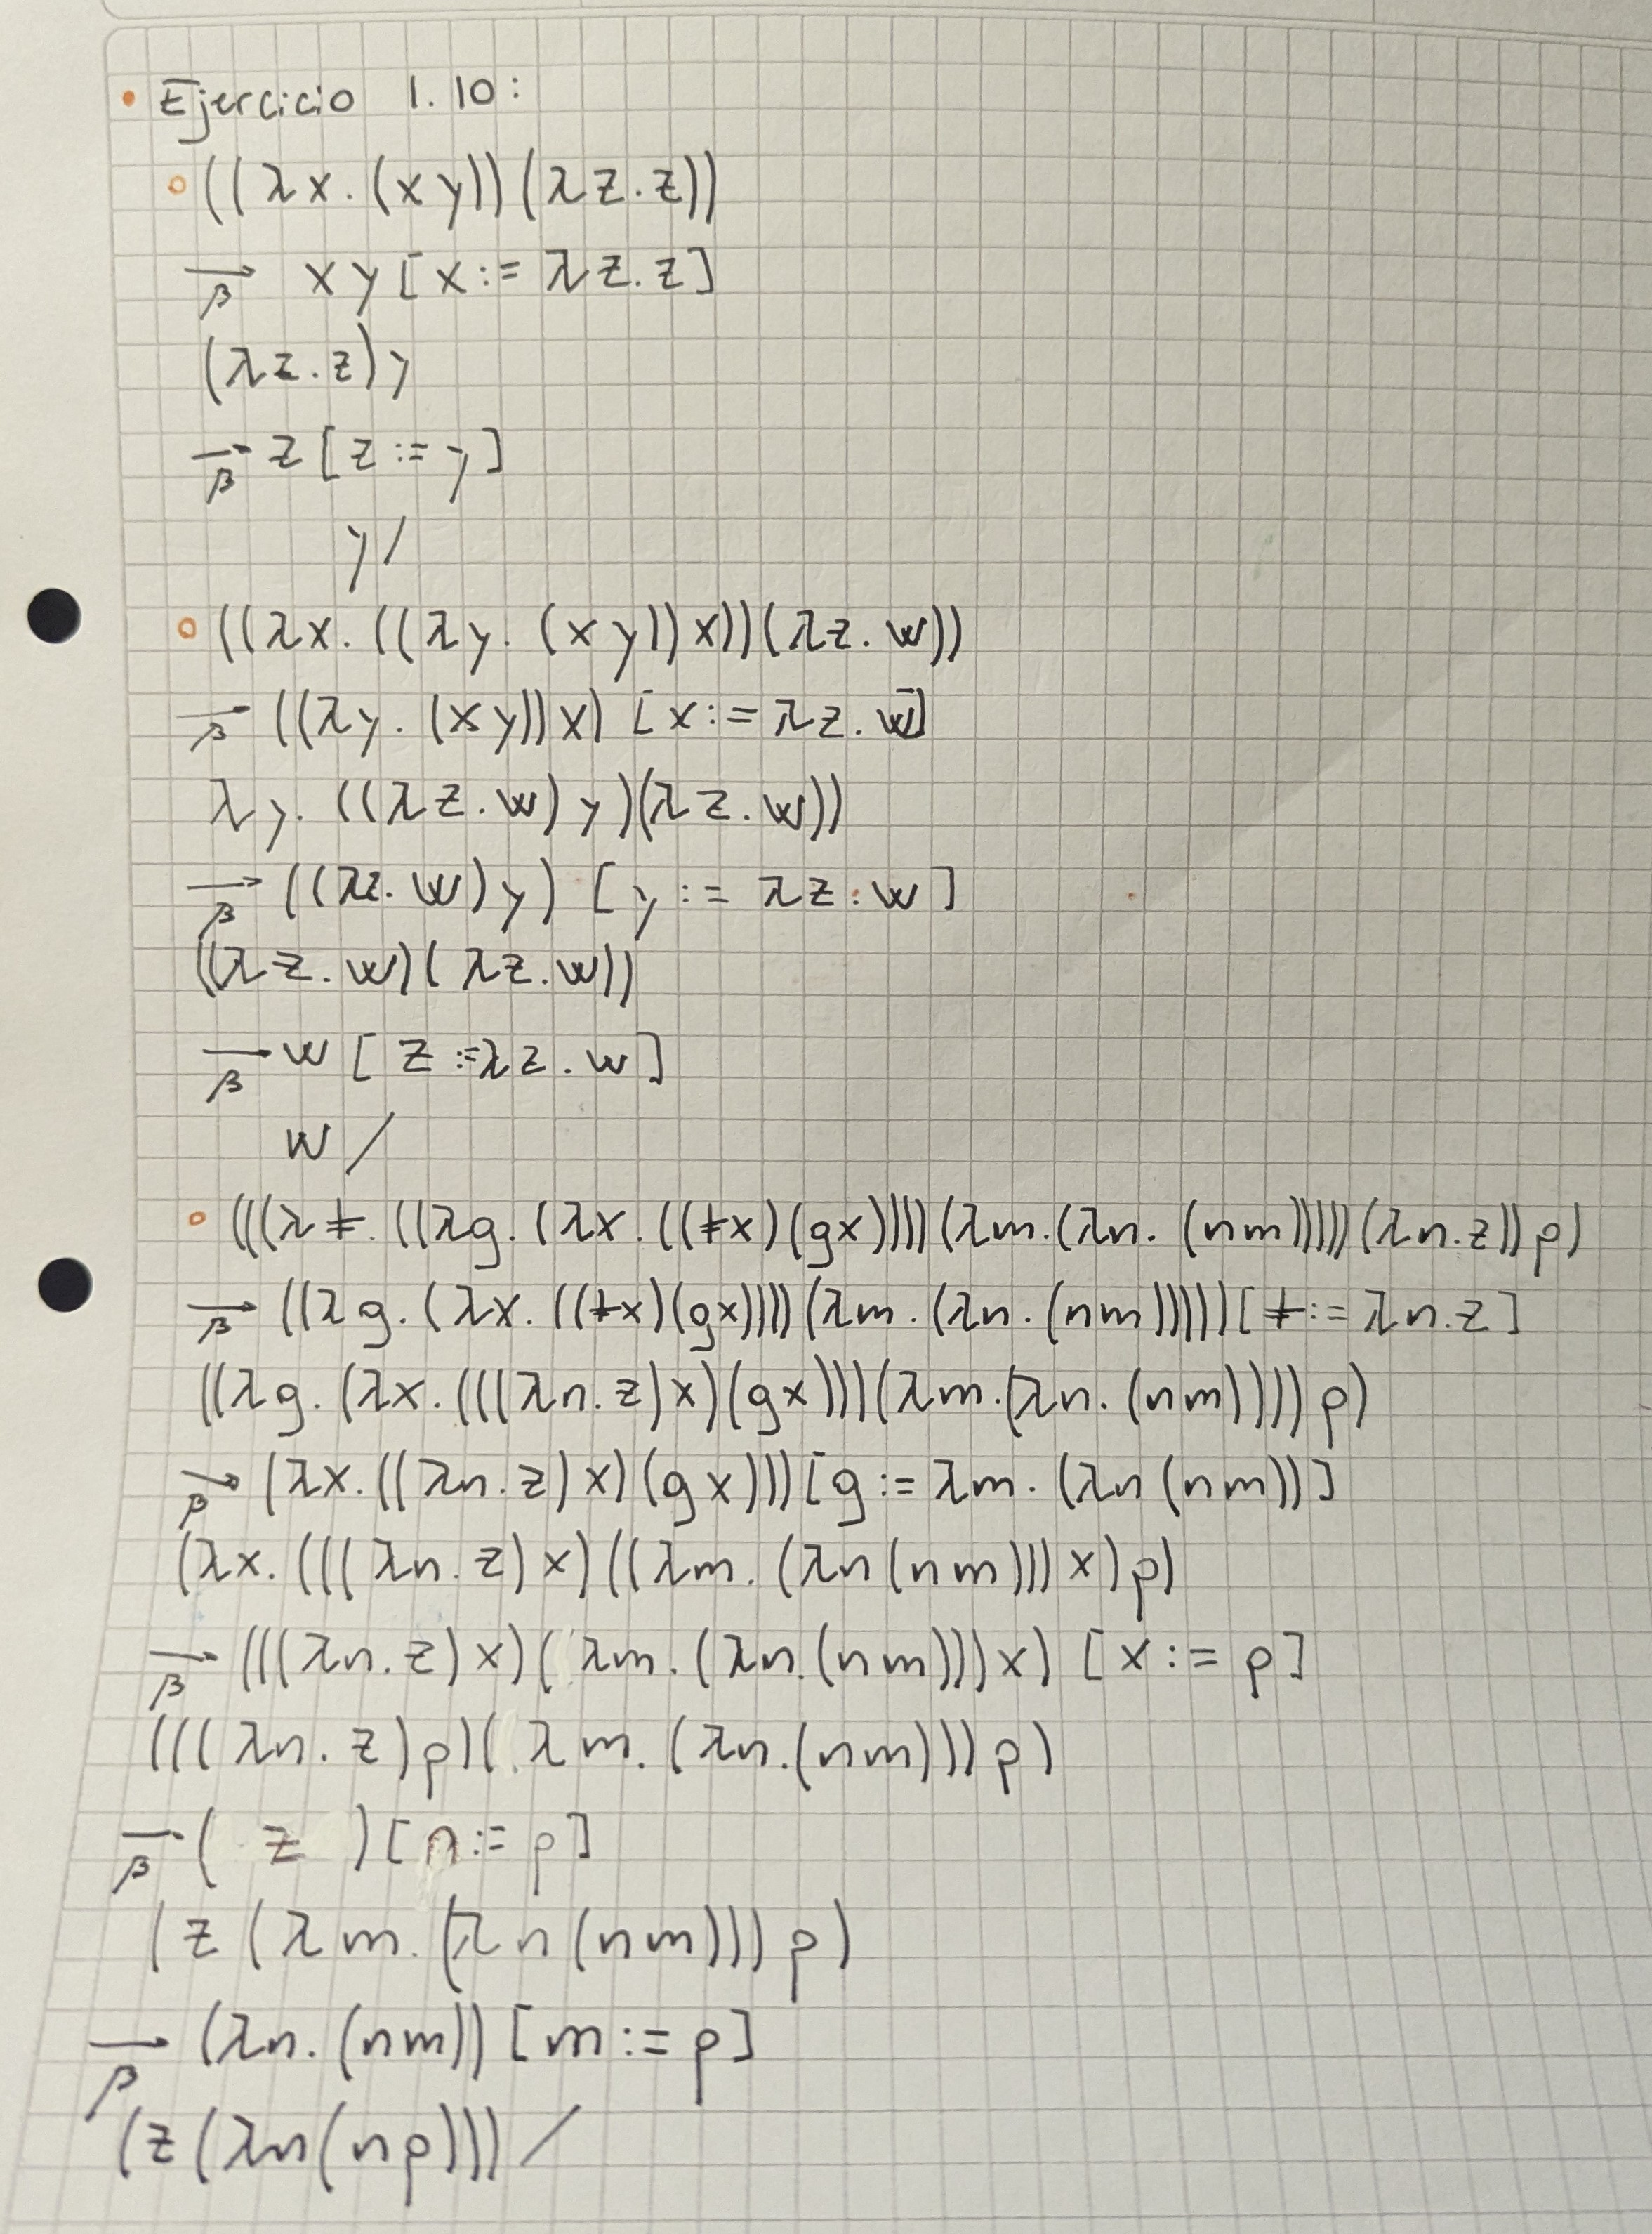
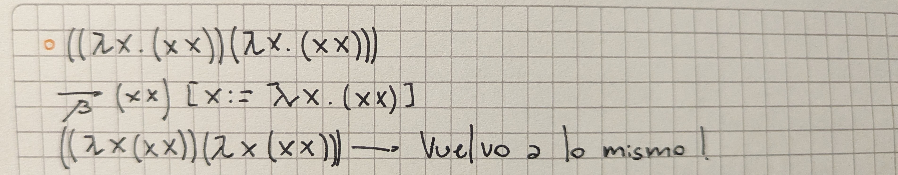
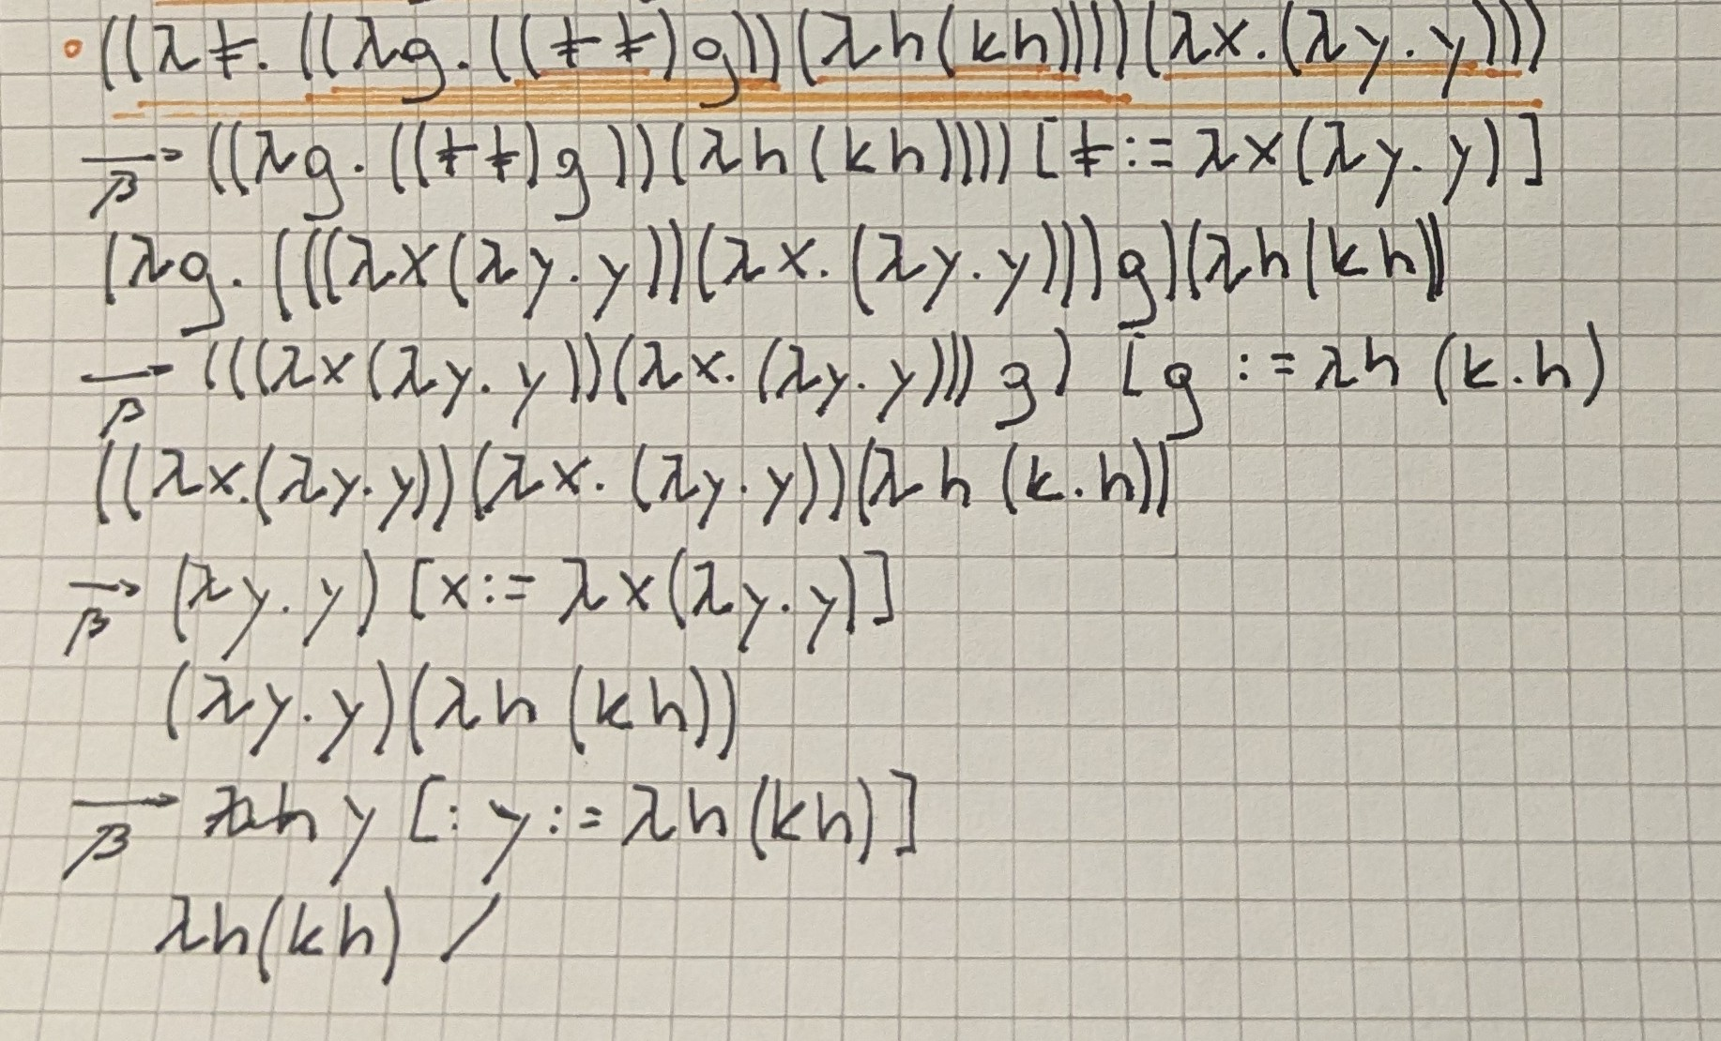
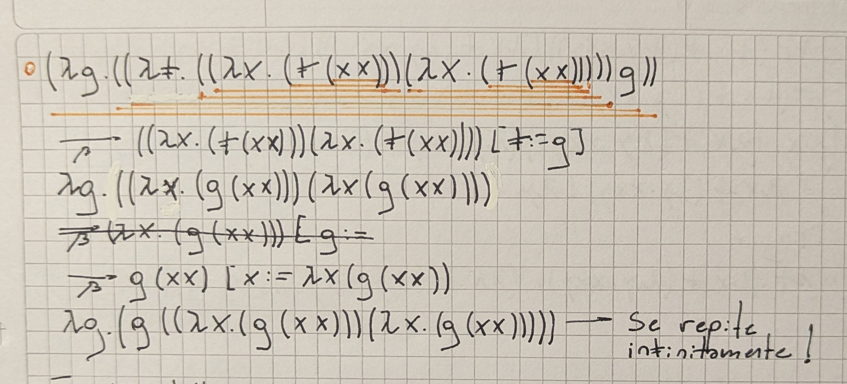

Programación Funcional
Ejercicio 2.1:
Es parte del paradigma declarativo basado en el uso de funciones matemáticas. Se basa en un conjunto de funciones (relaciones que cumplen las propiedades de unicidad y existencia)
- Unicidad: Cada elemento tiene que estar relacionado
- Existencia: Cada elemento de X (conjunto de entrada) está relacionado con solo un elemento de Y (conjunto de salida)
Está basado en conceptos que vienen de la matemática y en el cálculo lambda.
Los programas complejos se construyen mediante la composición de funciones, de manera que una función realiza su trabajo llamando a otras funciones cada vez más simples.
No hay noción de posición de memoria y por lo tanto, necesidad de una instrucción de asignación.
Correspondencia entre entradas y salidas.
Características: Los bucles se modelan a través de recursividad ya que no hay manera de incrementar o disminuir el valor de una entidad.

Ejercicio 2.2:
Características:
- Enfoque del programador:
  - Enfoque imperativo: Cómo realizar tareas y cómo realizar el seguimiento de cambios de estado (responder el “¿Cómo?”)
  - Enfoque funcional: Información deseada y transformaciones necesarias (responder el “¿Qué?”)
- Cambios de estado:
  - Enfoque imperativo: Importante
  - Enfoque funcional: Inexistente
- Orden de ejecución:
  - Enfoque imperativo: Importante
  - Enfoque funcional: Baja importancia
- Control de flujo primario:
  - Enfoque imperativo: Bucles, elementos condicionales y llamadas a funciones (métodos).
  - Enfoque funcional: Llamadas a funciones, incluyendo la recursividad
- Unidad de manipulación primaria:
  - Enfoque imperativo: Instancias de estructuras o clases.
  - Enfoque funcional: Funciones como recopilaciones de datos y objetos de primera clase.

La computadora tiene un rol fundamental en estos lenguajes, debido a que, en el lenguaje imperativo, el dispositivo ejecuta órdenes. Sigue una secuencia de comandos de manera estructurada que modifica la memoria interna. Por otro lado, en los lenguajes funcionales, la computadora sirve como una evaluadora de expresiones.

Ejercicio 2.3:
En este tipo de lenguajes no existen variables como tal. Se habla más bien de identificadores inmutables (sirven para “etiquetar” expresiones matemáticas). Esto significa que una vez que se le asigna un valor a un identificador, éste no va a cambiar (dentro de su entorno). Otra forma de entender esto es que no van a ocurrir asignaciones destructivas

Ejercicio 2.4:
- Paradigma procedimental/imperativo: Este paradigma se centra en “como” hacer las cosas. El programador se va a encargar de darle una serie de reglas y normas (instrucciones) que el programa debe seguir, una después de otra y en un orden determinado. Los datos y los bloques de código conviven en ambientes separados.
- Paradigma funcional: Se centra en “que” se quiere hacer. El paradigma funcional se caracteriza por parecerse lo más posible a un modelo matemático, por lo que tiene varios factores que lo separan de los otros paradigmas. Primeramente, en un lenguaje funcional puro es muy importante lograr transparencia referencial (una serie de condiciones que aseguran que los valores no son modificados fuera de su contexto y que el programa sea determinista), luego, el concepto de variable se ve cambiado por el de identificador (inmutable) y, finalmente, podemos pensar en la información como un flujo de datos que entran a un bloque de código (función), se procesan y luego pasan a otro bloque, y así hasta dar con el resultado
- Paradigma lógico: Este paradigma intenta parecerse lo más posible a un sistema de lógica de primer orden. Al igual que el funcional, también es un paradigma declarativo, por lo que también busca en “que” se quiere hacer. Se basa en un sistema de “hechos”, “reglas” y una “base de conocimiento”. Los hechos pueden interpretarse como axiomas en un sistema lógico, mientras que las reglas son análogas a los silogismos (mi base de conocimiento es la información que yo le inyecto al programa).

Ejercicio 2.5:
Debido a su parecido semántico y conceptual con la matemática, estos lenguajes resultan altamente efectivos para aplicaciones que requieran hacer cálculos complejos. Por este motivo, el dominio de aplicación de lenguajes funcionales (como Haskell) es, mayoritariamente, la academia, sistemas de alta concurrencia, finanzas, trading y escritura de compiladores.

Ejercicio 2.6:
La respuesta a esta pregunta es un rotundo NO. El paradigma que se basa en la arquitectura de Von Neumann es el imperativo (cuyo modelo es cambiar secuencialmente el estado de la memoria a través de instrucciones). Por el contrario, el paradigma funcional se abstrae por completo de la arquitectura del hardware y no tiene noción de "estado" o "celdas de memoria". En lugar de basarse en la máquina de Von Neumann, se fundamenta en un modelo matemático abstracto: el Cálculo Lambda de Alonzo Church, basando su ejecución en la reducción y evaluación de expresiones matemáticas puras.

Ejercicio 2.7:
El cálculo lambda se puede ver como un lenguaje de definición de funciones cuyos únicos tipos de datos primitivos son las funciones. No hay números ni cadenas de caracteres. Incluye un mecanismo de evaluación de las funciones basado en sustitución de variables por expresiones. En particular, todas las funciones tienen un argumento que representa a su vez otra función y sus imágenes son a su vez funciones. Los lenguajes funcionales se basan en él porque brinda una base sólida y, más importante, fácilmente computable y "traducible" para una computadora. Ofrece un modelo matemático que no requiere el concepto de estado, memoria o asignación destructiva, garantizando así la transparencia referencial.

Ejercicio 2.8:
- Una operación tiene transparencia referencial si:
- Es determinística: dados los mismos argumentos, arroja las mismas salidas).
- Es independiente: no depende del contexto del entorno (variables globales, I/O, tiempo, random, etc.).
- No tiene estado (stateless): no lee ni modifica estado mutable compartido.
- No produce efectos colaterales: no cambia nada observable fuera de la fución.
- No posee asignación destructiva: reemplazar el valor de una variable por otro valor.
Ejercicio 2.9:

d) Todas son verdaderas.

Ejercicio 2.10:
VERDADERO.
  - Listas (Homogéneas): En Haskell, una lista es una estructura de datos de longitud variable, pero todos sus elementos deben ser estrictamente del mismo tipo (por ejemplo, una lista de enteros [Int] o una lista de caracteres [Char]). El sistema de tipos necesita que sean homogéneas para poder iterar sobre ellas de forma segura mediante recursividad o funciones como map, garantizando que la operación aplicada sea válida para cualquier elemento sin importar la longitud de la lista.
    - Ejemplo válido: [1, 2, 3]
    - Ejemplo inválido: [1, 'A', True] (El compilador arrojará un error de tipo).
  - Tuplas (Heterogéneas): Las tuplas, por el contrario, son estructuras de longitud fija (aridad fija) donde cada posición puede contener un tipo de dato diferente. Como el tamaño de la tupla y el tipo exacto de cada una de sus posiciones se conocen en tiempo de compilación, el sistema de tipos de Haskell puede mantener el rastro de qué tipo hay en cada lugar de forma estática y segura.
    - Ejemplo válido: (1, 'A', True) (Su tipo inferido sería
(Num a => a, Char, Bool)).

Ejercicio 2.11:
NO están permitidas las tuplas de longitud 1, por lo que la respuesta es Verdadero. La tupla de ariedad 0 es la tupla vacía (). Los paréntesis alrededor de un solo elemento se utilizan para agrupar expresiones y definir la prioridad de evaluación, por lo que si nosotros escribimos, por ejemplo (10) Haskell lo interpreta como un 10 entre paréntesis, no como una tupla de 1 elemento.

Ejercicio 2.12:
Esta respuesta es verdadera. El tipo de una tupla informa sobre su longitud. Esta propiedad se puede ver en el propio haskell, por ejemplo:
(‘a’, ’b’) :: (Char, Char)
(‘a’, ’b’, ‘c’) :: (Char, Char, Char)
Hay que tener en cuenta que el tamaño de las tuplas es fijo, entonces es importante distinguir entre una tupla de n elementos y una de m.

Ejercicio 2.13
VERDADERO
- Listas: En Haskell, gracias a la evaluación perezosa (lazy evaluation), las listas pueden ser infinitas (ej: [1..], que genera todos los números naturales). Esto es posible estáticamente porque el tipo de la lista es finito y conocido de antemano, sin importar su longitud. Una lista infinita de enteros tiene simplemente el tipo [Int]. El compilador sabe cómo manejarla sin necesidad de conocer su tamaño.
- Tuplas (Finitas): Por el contrario, el tipo de una tupla describe explícitamente su aridad (longitud) y el tipo de cada uno de sus elementos. Si existiera una tupla infinita, su firma de tipo también tendría que ser infinita (ej: (Int, Int, Int, ...)). Como Haskell es de tipado estático, el compilador debe calcular y verificar todos los tipos antes de la evaluación (en tiempo de compilación). Es imposible para el compilador procesar una firma de tipo de longitud infinita, por lo que las tuplas están estrictamente limitadas a una aridad finita.

Ejercicio 2.14:
VERDADERO.
En el sistema de tipos de Haskell, una variable de tipo (se escriben en minúscula) actúa como un comodín o parámetro de tipo. Un tipo que incluye estas variables es un tipo polimórfico.
Cuando una función posee este tipo de firma, se denomina función polimórfica porque es capaz de operar sobre múltiples tipos de datos concretos sin la necesidad de reescribir su código, siempre y cuando su lógica interna no dependa de un tipo específico.

Ejercicio 2.15:
Una función es polimórfica si su firma contiene variables de tipo (por ej. length :: [a] → Int). Que tenga una variable de tipo indica que , para cualquier tipo a, la función puede operar con esos datos. En el caso de length, toma una lista de elementos de cualquier tipo “a” y devuelve un entero. Esto indica que la función es polimórfica porque en su misma lógica interna sirve para múltiples formas o tipos de datos sin necesidad de reescribir código.

Ejercicio 2.16:
- Parcialización (aplicación parcial): Parcializar es aplicar solo algunos argumentos de una función currificada. El resultado es otra función, más especializada.
- Currificación: Es un mecanismo estructural del paradigma funcional. Consiste en transformar una función que teóricamente recibe múltiples argumentos en una cadena de funciones sucesivas donde cada una recibe un solo argumento (funciones unarias).
- Interpretación: Se podría decir que la currificación es la propiedad de forma de la función mientras que la parcialización es el uso concreto de esa forma, es el uso práctico de la currificación.

Ejercicio 2.17:
Evaluación lazy: Evalúa los argumentos solo cuando hace falta. Tiene como ventaja que permite modularidad, estructuras infinitas y cortocircuito natural. Como contrapartida puede ocultar costos o acumular thunks.

Ejercicio 2.18:
Una función es de orden superior si:
- Recibe funciones como argumentos o
- devuelve funciones como resultado.
El cálculo lambda trata a las funciones como ciudadanos de primera clase. Haskell toma esta idea y la vuevle cotidiana mediante tipos y combinadores reutilizables.
Que una función sea considerada un ciudadano de primera clase implica que no son solo bloques de código estáticos, sino que son valores en sí mismos. Por lo tanto pueden ser manipulados como cualquier otro dato básico (como un booleano o un entero).

Ejercicio 2.19:
Monada: Es una forma de encadenar funciones cuando los resultados vienen con contexto (posible falla, estado, IO, lista de alternativas).
No pertenecen al cálculo lambda puro. Surgen como una abstracción adicional sobre funciones tipadas y composición.
Sirve para:
- Evita anidar case.
- Expresa el flujo principal y delega el manejo del contexto.
- Hace más legible la secuenciación.

Ejercicio 2.20:
- Constructor de tipos: Va a la izquierda del = en una declaración de “data”. Es el nombre del tipo en sí. Se utiliza exclusivamente en las firmas de las funciones (después de los :: ) para decirle al compilador qué tipo de dato estamos esperando o devolviendo
- Constructor de datos: Va a la derecha del = en una declaración “data”. Si hay varios se separan con “|” (que se lee como o). Son las etiquetas o funciones constructoras que se usan realmente dentro de la lógica del código para crear un valor en memoria o para desarmarlo usando equiparación de patrones (pattern matching).
Un ejemplo de esto puede ser:
data Figura = Circulo Float | Rectangulo Float Float
Aquí se puede ver el constructor de tipo “Figura” y los constructores de dato “Circulo” y “Rectangulo”.

